Отчет по лабораторной работе №3

Дисциплина: Администрирование сетевых подсистем

Иванов Сергей Владимирович

Содержание

# 1 Цель работы

Целью данной работы является приобретение практических навыков по установке и конфигурированию DHCP сервера.

# 2 Задание

1. Установите на виртуальной машине server DHCP-сервер (см. раздел 3.4.1).
2. Настройте виртуальную машину server в качестве DHCP-сервера для виртуальной внутренней сети (см. раздел 3.4.2).
3. Проверьте корректность работы DHCP-сервера в виртуальной внутренней сети путём запуска виртуальной машины client и применения соответствующих утилит диагностики (см. раздел 3.4.3).
4. Настройте обновление DNS-зоны при появлении в виртуальной внутренней сети новых узлов (см. раздел 3.4.4).
5. Проверьте корректность работы DHCP-сервера и обновления DNS-зоны в виртуальной внутренней сети путём запуска виртуальной машины client и применения соответствующих утилит диагностики (см. раздел 3.4.5).
6. Напишите скрипт для Vagrant, фиксирующий действия по установке и настройке DHCP-сервера во внутреннем окружении виртуальной машины server. Соответствующим образом внести изменения в Vagrantfile (см. раздел 3.4.6).

# 3 Выполнение лабораторной работы

## 3.1 Установка DHCP-сервера

Загрузим операционную систему и перейдем в рабочий каталог с проектом: cd /var/tmp/user_name/vagrant . Запустим виртуальную машину server: vagrant up server . (рис. 1).

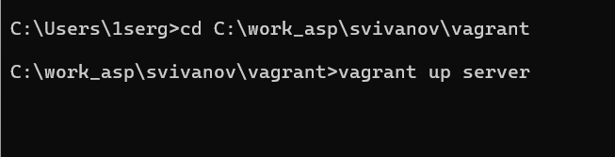

Рис. 1: Запуск server

На виртуальной машине server войдем под нашим пользователем и откроем терминал. Перейдем в режим суперпользователя: sudo -i . Установим dhcp: dnf -y install kea (рис. 2).

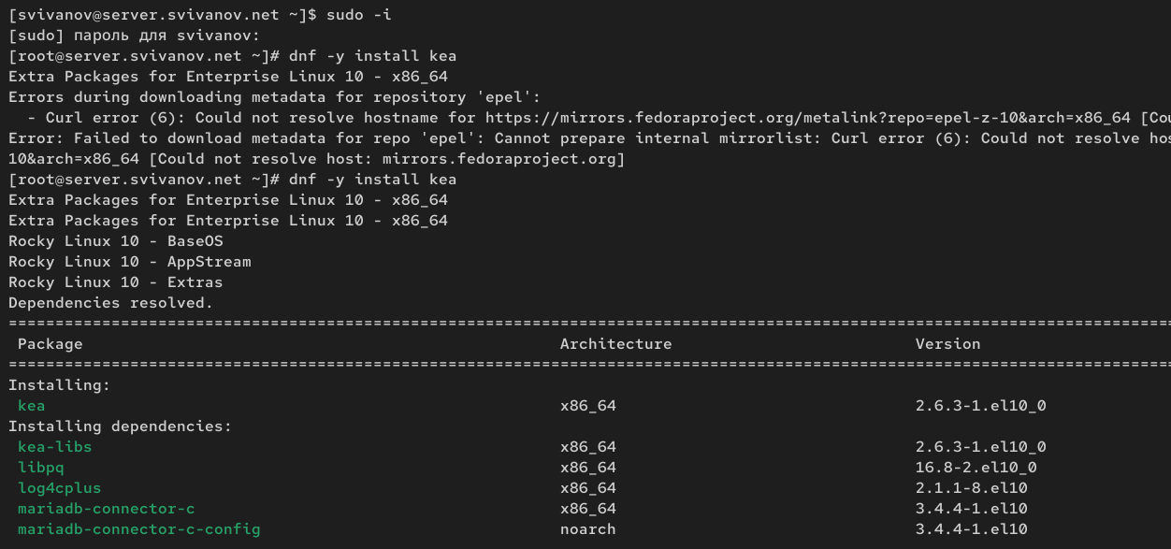

Рис. 2: Установка dhcp

## 3.2 Конфигурирование DHCP-сервера

Сохраним на всякий случай конфигурационный файл: cp /etc/kea/kea-dhcp4.conf /etc/kea/kea-dhcp4.conf__$(date -I) (рис. 3)

Сохранение конф. файла

Рис. 3: Сохранение конф. файла

Откроем файл /etc/kea/kea-dhcp4.conf на редактирование. В этом файле: – заменим шаблон для domain-name

{

“code”: 15,

“data”: “example.org”

},

{

“name”: “domain-search”,

“data”: “srv.world”

},

на описание

{

“code”: 15,

“data”: “user.net”

},

{

“name”: “domain-search”,

“data”: “user.net”

},

– заменим блок

{

“name”: “domain-name-servers”,

“data”: “192.0.2.1, 192.0.2.2”

},

на блок

{

“name”: “domain-name-servers”,

“data”: “192.168.1.1”

},

– на базе одного из приведённых в файле примеров конфигурирования подсети зададим собственную конфигурацию dhcp-сети, задав адрес подсети, диапазон адресов для распределения клиентам, адрес маршрутизатора и broadcast-адрес:

“subnet4”: [

{

“id”: 1,

// specify subnet that DHCP is used

“subnet”: “192.168.1.0/24”,

// specify the range of IP addresses to be leased

“pools”: [ { “pool”: “192.168.1.30 - 192.168.1.199” } ],

“option-data”: [

{

// specify your gateway

“name”: “routers”,

“data”: “192.168.1.1”

}

]

}

],

Остальные примеры задания конфигураций подсетей удалим. (рис. 4)

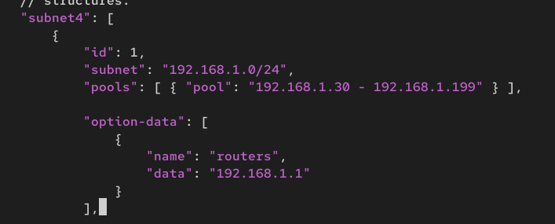

Рис. 4: Файл /etc/kea/kea-dhcp4.conf

Настроим привязку dhcpd к интерфейсу eth1 виртуальной машины server:

“interfaces-config”: {

"interfaces": [ "eth1" ]

}, (рис. 5)

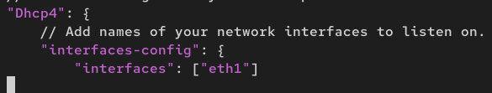

Рис. 5: Файл /etc/kea/kea-dhcp4.conf

Проверим правильность конфигурационного файла: kea-dhcp4 -t /etc/kea/kea-dhcp4.conf (рис. 6)

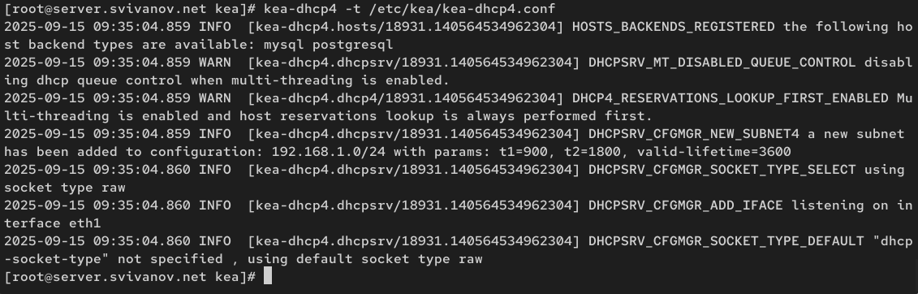

Рис. 6: Проверка правильности файла

Перезагрузим конфигурацию dhcpd и разрешим загрузку DHCP-сервера при запуске виртуальной машины server:

systemctl –system daemon-reload

systemctl enable kea-dhcp4.service (рис. 7)

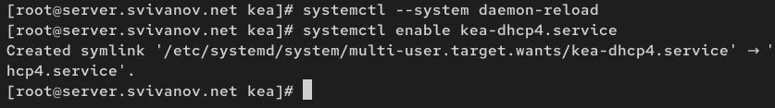

Рис. 7: Перезагрузка конфигурации

Добавим запись для DHCP-сервера в конце файла прямой DNS-зоны /var/named/master/fz/user.net:

dhcp A 192.168.1.1

и в конце файла обратной зоны /var/named/master/rz/192.168.1:

1 PTR dhcp.user.net. (рис. 8, 9)

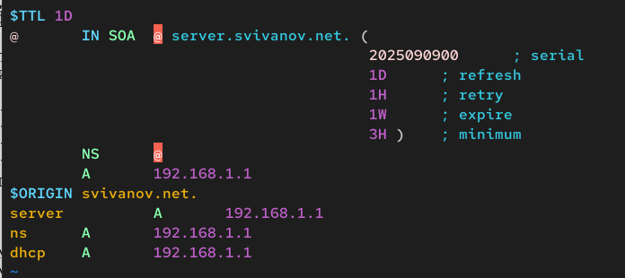

Рис. 8: Редактирование файлов

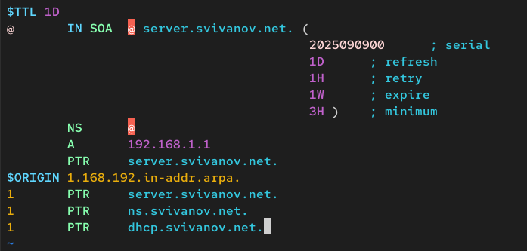

Рис. 9: Редактирование файлов

Перезапустим named: systemctl restart named . Проверим, что можно обратиться к DHCP-серверу по имени: ping dhcp.user.net. (рис. 10)

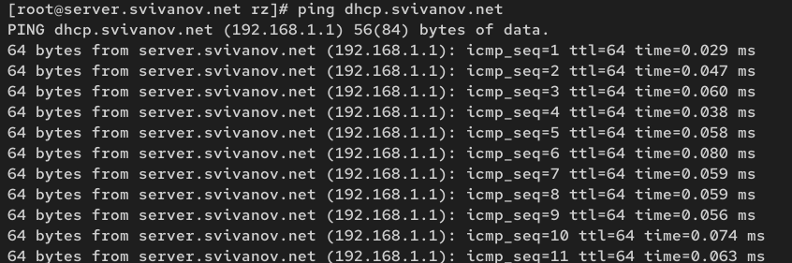

Рис. 10: Проверка обращения к серверу

Внесем изменения в настройки межсетевого экрана узла server, разрешив работу с DHCP:

firewall-cmd –list-services

firewall-cmd –get-services

firewall-cmd –add-service=dhcp

firewall-cmd –add-service=dhcp –permanent (рис. 11)

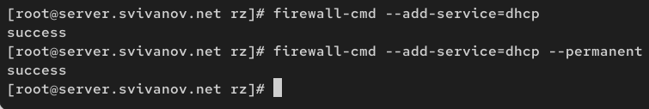

Рис. 11: Изменения в настройках firewall

Восстановим контекст безопасности в SELinux:

restorecon -vR /etc

restorecon -vR /var/named

restorecon -vR /var/lib/kea/. (рис. 12)

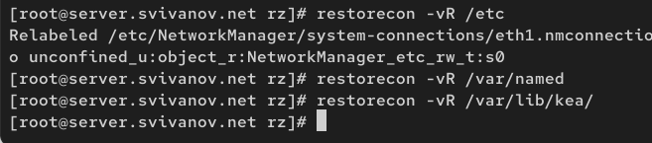

Рис. 12: Восстановление меток в SELinux

В дополнительном терминале запустим мониторинг происходящих в системе процессов в реальном времени: tail -f /var/log/messages (рис. 13)

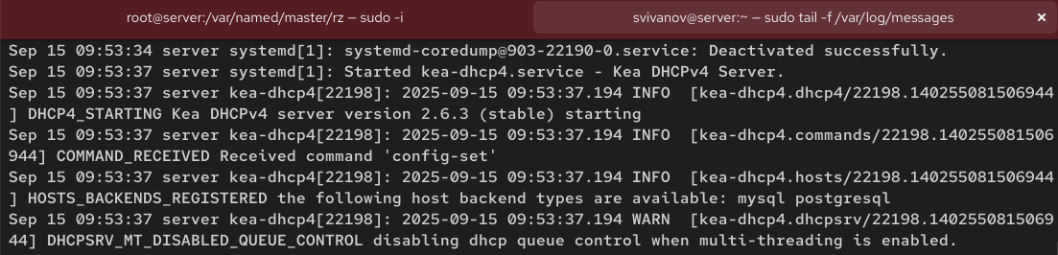

Рис. 13: Запуск мониторинга

В основном рабочем терминале запустим DHCP-сервер: systemctl start kea-dhcp4.service (рис. 14)

Запуск DHCP-сервера

Рис. 14: Запуск DHCP-сервера

## 3.3 Анализ работы DHCP-сервера

Перед запуском виртуальной машины client в каталоге с проектом в подкаталоге vagrant/provision/client отредактируем файл 01- routing.sh. Этот скрипт изменяет настройки NetworkManager так, чтобы весь трафик на виртуальной машине client шёл по умолчанию через интерфейс eth1. (рис. 15)

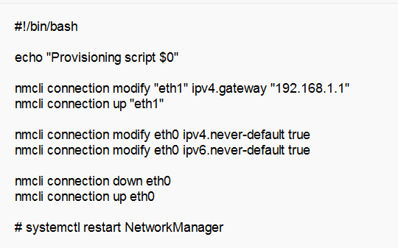

Рис. 15: Редактирование 01-routing.sh

Изменения в фале Vagrantfile не требуются.

Запустим виртуальную машину client: vagrant up client (рис. 16)

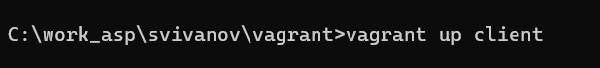

Рис. 16: Запуск client

После загрузки виртуальной машины client можем увидеть на виртуальной машине server на терминале с мониторингом происходящих в системе процессов записи о подключении к виртуальной внутренней сети узла client и выдачи ему IP-адреса из соответствующего диапазона адресов. Также информацию о работе DHCP-сервера можно наблюдать в файле /var/lib/kea/kea-leases4.csv.

Анализ файла /var/lib/kea/kea-leases4.csv :

* IP адрес: 192.168.1.30
* MAC адрес: 08:00:27:e7:37:d8
* Client ID: 01:08:00:27:e7:37:d8
* Время жизни: 3600 секунд (1 час)
* Время истечения: 1758021328
* Подсеть: 1
* FQDN: client.svivanov.net
* Состояние: 0 (активно) (рис. 17)

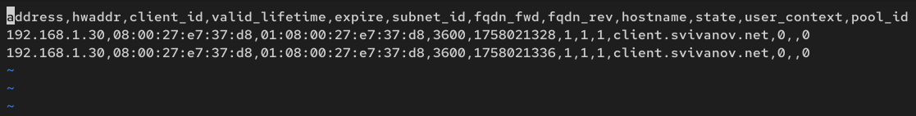

Рис. 17: Анализ подключения

Войдем в систему виртуальной машины client под нашим пользователем и откроем терминал. В терминале введем ifconfig.

Анализ выведенной информации:

Интерфейс eth0:

* Состояние: UP, BROADCAST, RUNNING, MULTICAST - интерфейс активен и функционирует
* MTU: 1500 байт - стандартный размер для Ethernet
* IPv4 адрес: 10.0.2.15/24 - частный адрес в сети класса A
* IPv6 адреса:
* fe80::a00:27ff.fe83:f313 - link-local адрес
* fd17:625c:f037:2:a00:27ff.fe83:f313 - уникальный локальный IPv6 адрес
* MAC адрес: 08:00:27:83:f3:13 - виртуальный адрес
* Статистика: 1470 полученных, 1294 отправленных пакетов

Интерфейс eth1:

* Состояние: Аналогично eth0 - интерфейс активен
* IPv4 адрес: 192.168.1.30/24 - соответствует DHCP
* IPv6 адрес: fe80::a00:27ff.fe83:f313 - link-local адрес
* MAC адрес: 08:00:27:87:08
* Проблема: 12 dropped packets при передаче
* Статистика: 157 полученных, 403 отправленных пакетов

Интерфейс lo:

* Внутренний интерфейс для локального трафика
* IPv4: 127.0.0.1/8 - стандартный loopback адрес
* IPv6: ::1/128 - IPv6 loopback адрес
* MTU: 65536 байт - размер для локального трафика (рис. 18)

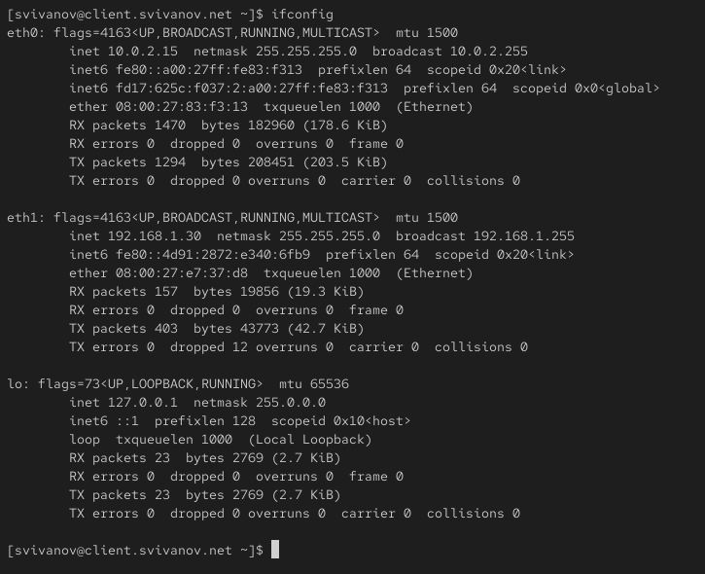

Рис. 18: Анализ ifconfig

На машине server посмотрим список выданных адресов: cat /var/lib/kea/kea-leases4.csv. Этот файл уже проанализирован. (рис. 19)

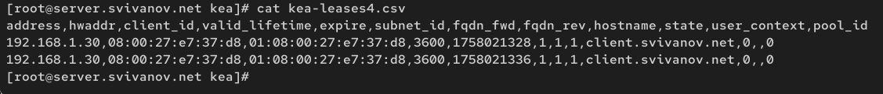

Рис. 19: Список выданных адресов

## 3.4 Настройка обновления DNS-зоны

Создадим ключ на сервере с Bind9 (на виртуальной машине server):

mkdir -p /etc/named/keys

tsig-keygen -a HMAC-SHA512 DHCP_UPDATER > /etc/named/keys/dhcp_updater.key

Файл /etc/named/keys/dhcp_updater.key будет иметь следующий вид (рис. 20)

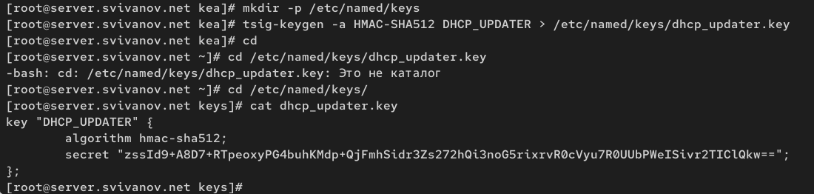

Рис. 20: Создание ключа

Поправим права доступа: chown -R named:named /etc/named/keys (рис. 21)

Права доступа

Рис. 21: Права доступа

Подключим ключ в файле /etc/named.conf: include “/etc/named/keys/dhcp_updater.key”; (рис. 22)

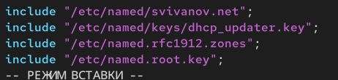

Рис. 22: Подключение ключа

На виртуальной машине server под пользователем с правами суперпользователя отредактируем файл /etc/named/user.net, разрешив обновление зоны: (рис. 23)

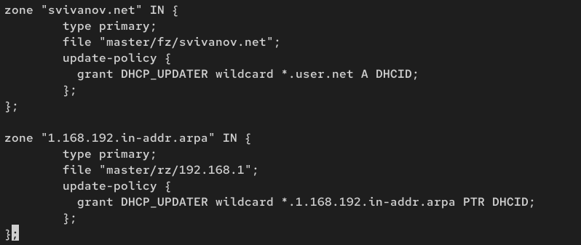

Рис. 23: Редактирование файла /etc/named/user.net

Сделаем проверку конфигурационного файла: named-checkconf. Перезапустим DNS-сервер: systemctl restart named (рис. 24)

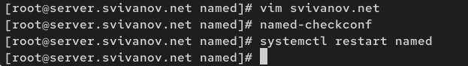

Рис. 24: Проверка и перезапуск сервера

Сформируем ключ для Kea. Файл ключа назовём /etc/kea/tsig-keys.json: touch /etc/kea/tsig-keys.json. Перенесём ключ на сервер Kea DHCP и перепишем его в формате json (рис. 25)

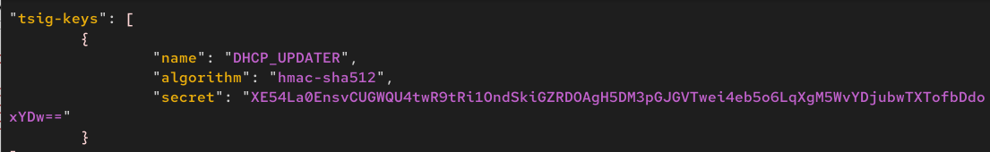

Рис. 25: Формирование ключа

Сменим владельца: chown kea:kea /etc/kea/tsig-keys.json. Поправим права доступа: chmod 640 /etc/kea/tsig-keys.json (рис. 26)



Рис. 26: Смена владельца и прав

Настройка происходит в файле /etc/kea/kea-dhcp-ddns.conf: (рис. 27)

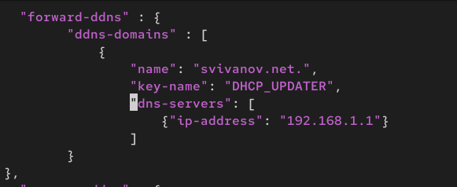

Рис. 27: Настройка

Изменим владельца файла: chown kea:kea /etc/kea/kea-dhcp-ddns.conf. Проверим файл на наличие возможных синтаксических ошибок: kea-dhcp-ddns -t /etc/kea/kea-dhcp-ddns.conf (рис. 28)

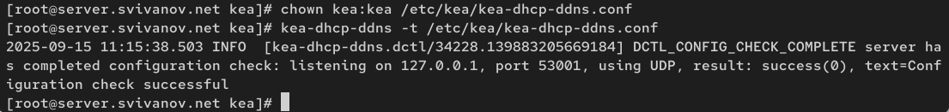

Рис. 28: Смена владельца и проверка ошибок

Запустим службу ddns: systemctl enable –now kea-dhcp-ddns.service. Проверим статус работы службы: systemctl status kea-dhcp-ddns.service (рис. 29)

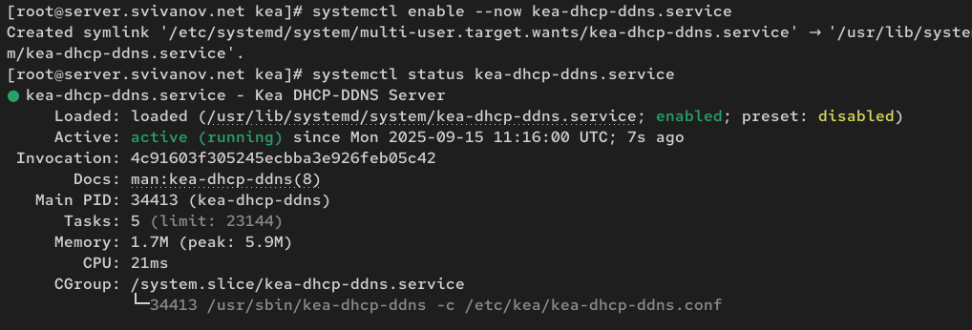

Рис. 29: Запуск и проверка статуса

Внесем изменения в конфигурационный файл /etc/kea/kea-dhcp4.conf, добавив в него разрешение на динамическое обновление DNS-записей с локального узла прямой и обратной зон: (рис. 30)

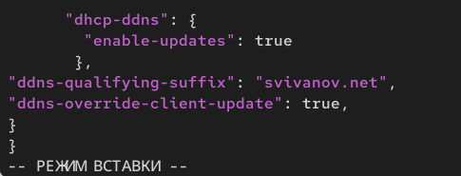

Рис. 30: Добавление динамического обновления DNS-записей

Проверим файл на наличие возможных синтаксических ошибок: kea-dhcp4 -t /etc/kea/kea-dhcp4.conf (рис. 31)

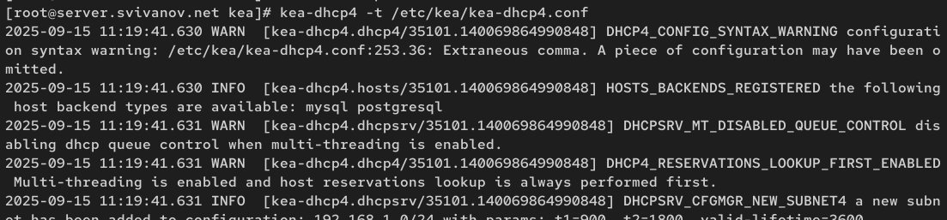

Рис. 31: Проверка ошибок

Перезапустим DHCP-сервер: systemctl restart kea-dhcp4.service. Проверим статус: systemctl status kea-dhcp4.service: (рис. 32)

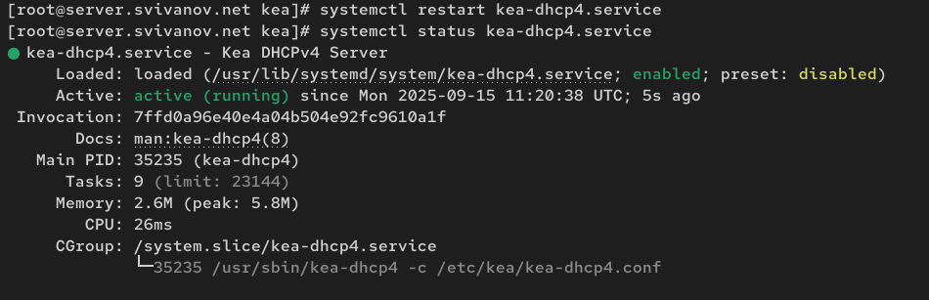

Рис. 32: Запуск и проверка статуса

На машине client переполучим адрес:

nmcli connection down eth1

nmcli connection up eth1 (рис. 33)

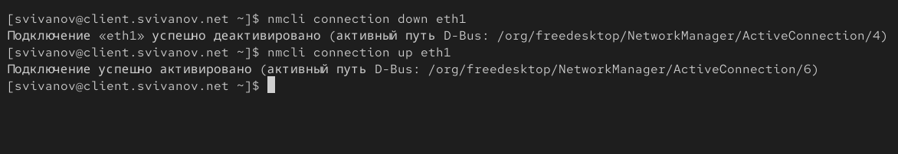

Рис. 33: Переполучение адреса

## 3.5 Анализ работы DHCP-сервера после настройки обновления DNS-зоны

На виртуальной машине client откроем терминал и с помощью утилиты dig убедимся в наличии DNS-записи о клиенте в прямой DNS-зоне:

Анализ выведенной информации: запрос выполнен без ошибок

* запрос: client.svivanov.net
* Status: NOERROR - домен найден
* ANSWER: 1 - есть ответная запись
* IP адрес: 192.168.1.30 - именно тот, который нужен (рис. 34)

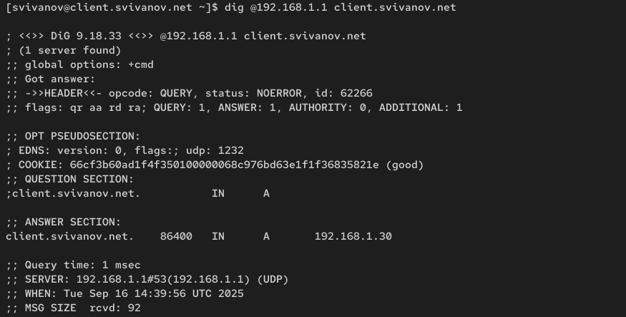

Рис. 34: Анализ запроса

## 3.6 Внесение изменений в настройки внутреннего окружения виртуальной машины

На виртуальной машине server перейдем в каталог для внесения изменений в настройки внутреннего окружения /vagrant/provision/server/, создадим в нём каталог dhcp, в который поместим в соответствующие подкаталоги конфигурационные файлы DHCP:

cd /vagrant/provision/server

mkdir -p /vagrant/provision/server/dhcp/etc/kea

cp -R /etc/kea/* /vagrant/provision/server/dhcp/etc/kea/

Заменим конфигурационные файлы DNS-сервера:

cd /vagrant/provision/server/dns/

cp -R /var/named/* /vagrant/provision/server/dns/var/named/

cp -R /etc/named/* /vagrant/provision/server/dns/etc/named/ (рис. 35)

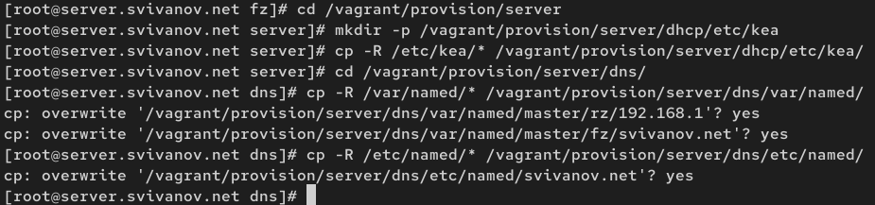

Рис. 35: Замена конф. файлов

В каталоге /vagrant/provision/server создадим исполняемый файл dhcp.sh:

cd /vagrant/provision/server

touch dhcp.sh

chmod +x dhcp.sh

Открыв его на редактирование, пропишем в нём следующий скрипт: (рис. 36)

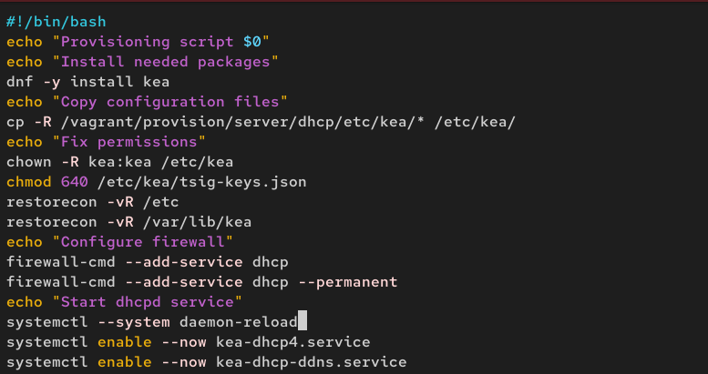

Рис. 36: Запуск и проверка статуса

Для отработки созданного скрипта во время загрузки виртуальной машины server в конфигурационном файле Vagrantfile необходимо добавить в разделе конфигурации для сервера: (рис. 37)

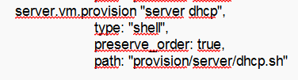

Рис. 37: Редактирование Vagrantfile

# 4 Ответы на контрольные вопросы

**1. В каких файлах хранятся настройки сетевых подключений?**

Настройки сетевых подключений в Linux, использующих NetworkManager, хранятся в файлах по пути:

/etc/sysconfig/network-scripts/ifcfg-

Например: /etc/sysconfig/network-scripts/ifcfg-eth0. Также NetworkManager может хранить настройки в собственной бинарной базе данных. Для управления подключениями через NetworkManager используются утилиты nmcli или nmtui.

**2. За что отвечает протокол DHCP?**

DHCP (Dynamic Host Configuration Protocol) отвечает за автоматическую настройку сетевых параметров на клиентских устройствах. Он предоставляет:

Динамическое назначение IP-адресов из заданного пула, указание маски подсети (netmask), назначение шлюза по умолчанию (default gateway), указание адресов DNS-серверов, другие параметры сети

**3. Поясните принцип работы протокола DHCP. Какими сообщениями обмениваются клиент и сервер, используя протокол DHCP?**

Принцип работы DHCP:

DISCOVER - клиент широковещательно ищет доступные DHCP-серверы

OFFER - сервер предлагает клиенту IP-адрес и параметры конфигурации

REQUEST - клиент подтверждает принятие предложения

ACK - сервер подтверждает выделение адреса и параметров

Дополнительные сообщения:

NAK - отказ сервера в предоставлении адреса

RELEASE - клиент освобождает IP-адрес

DECLINE - клиент отказывается от предложенного адреса

**4. В каких файлах обычно находятся настройки DHCP-сервера? За что отвечает каждый из файлов?**

Для DHCP-сервера Kea:

/etc/kea/kea-dhcp4.conf - основной конфигурационный файл DHCPv4-сервера

/etc/kea/kea-dhcp-ddns.conf - конфигурация динамического DNS

/etc/kea/tsig-keys.json - файл ключей TSIG для безопасного обновления DNS

/var/lib/kea/kea-leases4.csv - база данных выданных аренд (lease database)

**5. Что такое DDNS? Для чего применяется DDNS?**

DDNS (Dynamic DNS) - технология, позволяющая автоматически обновлять DNS-записи при изменении IP-адресов или появлении новых узлов в сети.

Применение DDNS: Автоматическое создание DNS-записей для клиентов, получающих адреса по DHCP, обновление записей при смене IP-адресов, синхронизация прямой и обратной DNS-зон, упрощение администрирования сетей с динамическими адресами.

**6. Какую информацию можно получить, используя утилиту ifconfig? Приведите примеры с использованием различных опций.**

ifconfig показывает информацию о сетевых интерфейсах:

Примеры использования:

Показать все активные интерфейсы

* ifconfig

Показать конкретный интерфейс

* ifconfig eth0

Показать все интерфейсы

* ifconfig -a

Включить интерфейс

* ifconfig eth0 up

Выключить интерфейс

* ifconfig eth0 down

Выводимая информация: IP-адрес, маска подсети, MAC-адрес, статистика приема/передачи пакетов, флаги состояния интерфейса.

**7. Какую информацию можно получить, используя утилиту ping? Приведите примеры с использованием различных опций.**

ping используется для проверки доступности сетевых узлов и измерения задержки:

Базовая проверка доступности

* ping example.com

Ограничить количество пакетов - ping -c 5 example.com

Указать размер пакета - ping -s 1000 example.com

Указать интервал между пакетами (в секундах) - ping -i 2 example.com

Непрерывный ping - ping -t example.com

Ping с временными метками - ping -D example.com

# 5 Выводы

В ходе выполнения лабораторной работы мы приобрели практические навыки по установке и конфигурированию DHCP сервера.